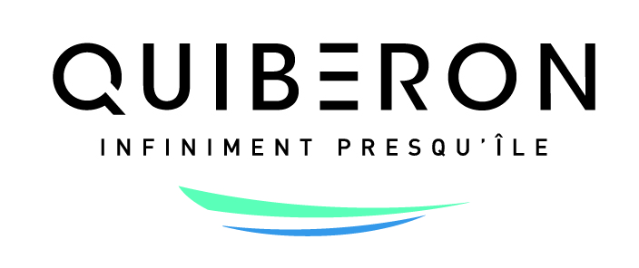 Commune de Quiberon
Fiche de renseignements pour l’acquisition d’un logement en accession aidée

Composition du ménage :

Acquéreur 1 :
Nom :………………………………………………Prénom(s)………………………………………………………
Adresse complète : ………………………………………………………………………………………………………
Date (s) de naissance : ………………………………………………Téléphone : ………………………………………
Mail : ………………………………………
Situation(s) professionnelle (s) :…………………………………………………………………………………………
Lieu de travail : ……………………………………………………………………………………………………………
Type de contrat : …………………………………………………………………………………………………………
En poste depuis le : …………………………………………………………………………………………………………

Acquéreur 2 :
Nom :………………………………………………Prénom(s)………………………………………………………
Adresse complète : ………………………………………………………………………………………………………
Date (s) de naissance : ………………………………………………Téléphone : ………………………………………
Situation(s) professionnelle (s) :…………………………………………………………………………………………
Lieu de travail : ……………………………………………………………………………………………………………
Type de contrat : …………………………………………………………………………………………………………
En poste depuis le : …………………………………………………………………………………………………………

Nombre et date de naissance des enfants : ……………………………………………………………………………

Nombre de personnes destinées à occuper le logement : ……………………………………………………………

Une personne du ménage est-elle en situation de handicap nécessitant un logement adapté : Non Oui
*Fournir l’attestation de reconnaissance du handicap

Situation du ménage :

Statut d’occupation de la résidence principale :
Locataire HLM
Locataire dans le parc privé
Propriétaire
Hébergé

Avez-vous déjà été propriétaire de votre résidence principale : Non Oui.
Si oui, n’est plus propriétaire de sa résidence principale depuis au moins 2 ans : Non Oui.

Situation financière :
Revenu fiscal de référence (inscrit sur l’avis d’imposition de l’année N-1) : ………………………………………
*Avis 2023 sur les revenus 2022 (à fournir)

Pour mémoire, les plafonds de ressources sont les suivants :
Composition du ménage | Plafonds PSLA 2024 – zone B1
1 personne | 37 581 €
2 personnes | 56 169 €
3 personnes | 67 517 €
4 personnes | 80 875 €
5 personnes et + | 95 739 €

Préaccord bancaire à fournir

Présentez en quelques mots votre projet personnel (ou sur papier libre)

